**ANNEXE 2 : CARTE DE LOCALISATION DES PARCELLES**

*Domaine de Villevaux*

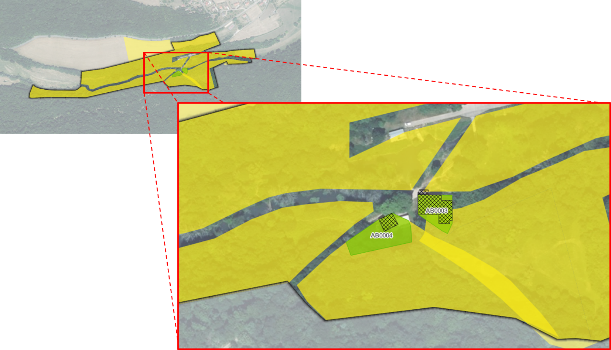**Zoom parcelles AB3 et AB4**